СОГЛАСОВАНО:  Заведующий Отделом образования  Верхнедонского района Ростовской области  «____»___________2019 г.  ____________Матвеева Л.И. | УТВЕРЖДАЮ:  Зав. отделом культуры, спорта и молодёжной политики  Администрации Верхнедонского района  «____»___________2019 г.  ______________Каширина Е.А.

ПОЛОЖЕНИЕ
о проведении районных соревнований по туризму среди учащейся молодежи Верхнедонского района

- Общие положения
  - Районные соревнования по туризму среди учащейся молодежи (далее Соревнования) проводятся в рамках реализации муниципальной программы Верхнедонского района «Молодёжь Верхнедонского района», утвержденной постановлением Администрации Верхнедонского района от 01.11.2018 г. № 1120.
  - Цели и задачи:
- пропаганда здорового образа жизни и самодеятельного туризма, как наиболее доступного средства отдыха среди молодежи;
- получение знаний, умений и навыков по туристическому многоборью;
- приобщение молодежи к коллективным формам организации досуга, к занятиям туризмом;
- повышение безопасности туристических путешествий.

- Руководство Соревнованиями
2.1. Отдел культуры, спорта и молодежной политики Администрации Верхнедонского района осуществляет руководство и организацию Соревнований, утверждает состав конкурсной комиссии и награждение победителей.

III. Время и место проведения:
3.1. Соревнования проводятся в конце сентября – начале октября 2019 года. О месте и времени проведения будет сообщено дополнительно.

IV. Участники соревнований:
4.1. В соревнованиях принимает участие учащаяся молодёжь образовательных учреждений Верхнедонского района от 14 до 18 лет.
4.2. Состав команды 5 человек (4 юноши, 1 девушка), группа поддержки не более 8 человек.
V. Программа соревнований:
5.1. Визитная карточка: название команды, девиз, номер художественной самодеятельности.
Продолжительность выступления не более 10 минут. Тематика – туризм, отдых, родной край, здоровый образ жизни. Жанр – на усмотрение команды.
Критерии оценок: соответствие заданной тематике, юмор, артистизм, общий уровень выступления, музыкальное сопровождение, участие всех членов команды, временные рамки.

5.2. Спортивное ориентирование;
5.3. Техника пешеходного туризма:
- переправа по бревну
- преодоление препятствия по подвесной и параллельной переправе;
- установка и снятие палатки;
- спуск, подъем (спортивным способом);
- преодоление канавы с использованием подвесной веревки (маятник);
- траверса
- вязка узлов
(прямой, восьмерка, булинь, двойной булинь, удавка)

5.4. Конкурс на образцовый туристический лагерь:
Лучшее оформление места расположения команды и поддержания порядка в лагере во время проведения туристического слёта.
Критерии оценки: санитарное состояние лагеря, пожарная безопасность, наличие оборудованных мест для хранения дров, приготовления пищи, костровых принадлежностей, эстетическое оформление, соблюдение экологических норм.

5.5. Виды костров. Команде необходимо из готовых дров сложить костер определенного вида, указанного на карточке (шалаш, колодец, таежный, нодья, камин, полинезийский, звездный, пушка, охотничий (рыбацкий), решетка, пирамида(обратный или перевернутый) и рассказать, где и в каких случаях он применяется.
Критерии оценки: техника и соответствие названию.

VI. Определение победителей:
6.1. Места в общекомандном зачёте определяются по наименьшей сумме мест полученных в спортивных видах программы и конкурсной программе. В случае равенства очков преимущество получает команда, имеющая лучший результат по технике пешеходного туризма.

VII. Порядок подачи заявок:
7.1. Заявку на участие команды в соревнованиях подписанную, заверенную врачом и директором образовательного учреждения предоставить до 23.09.2019 года в отдел культуры, спорта и молодежной политики Администрации Верхнедонского района в соответствии с формой (Приложение 1).

VIII. Условия приема команд:
8.1. Команды, прибывшие на место соревнований обязаны, иметь спортивную форму, эмблему, название команды, головной убор, рукавицы, запас продуктов (сухой паек).

IX. Награждение:
9.1. Команды, занявшие 1, 2, 3 места в районных соревнованиях награждаются дипломами медалями и кубком победителя.

Справки по телефону 31-3-94, +79094267153

Приложение 1.

Заявка
на участие в районных соревнований по туризму среди учащейся молодежи Верхнедонского района

__________________________________________
(название команды)
______________________________________________________
(наименование образовательного учреждения)

№ п/п | ФИО | Дата рождения | Адрес места регистрации | Паспортные данные  (серия, номер, кем от какого числа выдан) | Согласие в обработке персональных данных | Отметка врача

Руководитель команды ________________ (контактные данные)
(ФИО, должность)
Сопровождающий (если есть) ____________________ (контактные данные)
(ФИО, должность)

Руководитель образовательного учреждения ______________________ (ФИО)
(подпись)

МП
За всю свою историю существования человек придумал большое количество самых разных видов костров, предназначенных для тех или иных задач. Мы рассмотрим так называемые туристические, или как их еще называют, бивачные костры, которые используются в дикой природе для приготовления пищи, обогрева, сушки вещей, делаются из подручных материалов и позволяют выжить в различных экстремальных ситуациях.
Например, на фото ниже — костер Колодец, один из самых универсальных:
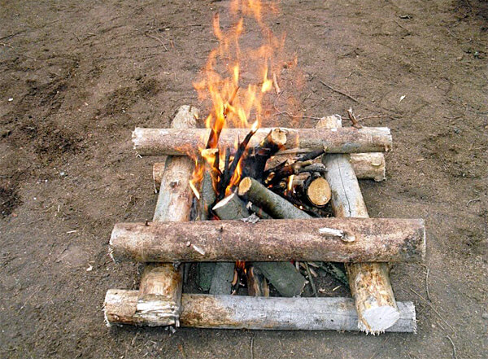
По предназначению все типы костров можно разделить на такие категории:
- Для обогрева и сушки вещей. Иногда такие костры еще называют жаровыми, так как они предназначаются главным образом для получения жара. К ним можно отнести, например, костры «Шалаш» и «Нодья»;
- Для ночевки в холодное время года. Здесь незаменимы таежные костры, такие как «Нодья» и «Охотничье корыто»;
- Для приготовления еды. Для этих целей хорошо подходят «Колодец», «Звездный», «Финская свеча» и ряд других костров, например, дающих много углей и жара, такие как «Полинезийский» и «Дакотский очаг»;
- Для освещения территории и дополнительно для отпугивания диких животных. Лучше всего для этого подходит «Шалаш», но и многие другие костры тоже неплохо справляются с этой задачей;
- Для подачи сигналов. Чаще всего в качестве опознавательного костра для привлечения внимания, например, спасателей используют «Шалаш».
На картинке ниже показаны разные виды костров:
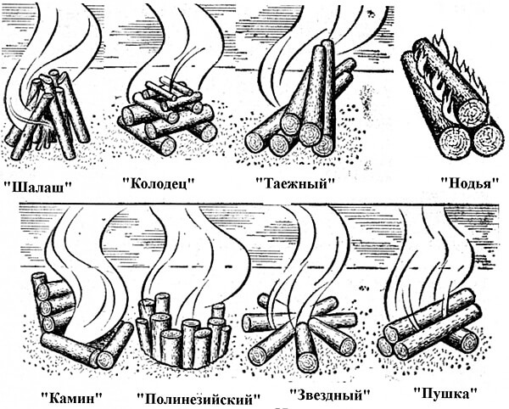
Далее приведем описания некоторых видов костров с названиями и фото, рассмотрим их устройство, предназначение и проанализируем достоинства и недостатки.
Также многие виды костров можно комбинировать, получая в итоге костер с нужными свойствами. Например, на видео ниже — комбинация Звездного костра и дакотского очага:

Шалаш (или Пионерский)
Принцип складывания Шалаша прост: собранные сухие ветки устанавливаются вертикально, прислоняясь друг к другу верхними концами. Огонь разводится снизу.
Этот вид костра является самым известным и популярным туристическим вариантом. Именно ему обучают в первую очередь ввиду его простоты и способности к быстрому разгоранию.
Данный вид костра используют для быстрого обогрева людей, например, промерзших в горах, сушки вещей, приготовления пищи и освещения территории. Благодаря тому, что данный костер быстро и ярко разгорается, его применяют в качестве сигнального, когда необходимо в кратчайшие сроки получить яркий огонь, чтобы его заметили с пролетающего мимо самолета или вертолета.
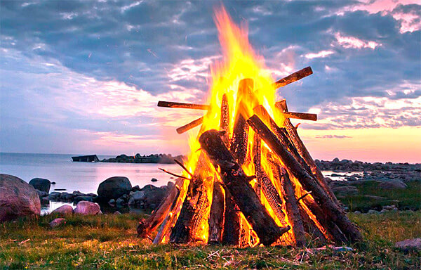
Важным достоинством Шалаша является его быстрое разгорание и то, что он даёт много жара.
Также Шалаш можно назвать костром-стартером, то есть он может разводиться для того, чтобы в дальнейшем своими углями разжечь другие костры или быть в них трансформированным.
К достоинствам Шалаша можно отнести:
- Простоту изготовления;
- Легкость и быстроту разжигания;
- Яркость горения и, соответственно, освещение.
Недостатки у костра, сложенного шалашиком, тоже есть. К ним относятся:
- Быстрота сгорания топлива. Данный очаг очень «прожорлив» и требует много дров для поддержания своего горения;
- Необходимость постоянного «ухаживания» за костром. Поспать, обогреваясь теплом такого костра, вряд ли получится, так как он быстро прогорит и потухнет.
Шалаш целесообразно использовать для поджигания более сложных, но при этом более эффективных костров, не требующих большого количества дров и постоянного присмотра. Его структура обеспечивает хорошие условия для огня — оптимальное расстояние между углями и хороший приток кислорода.
Также Шалаш — лучший костер для подачи сигналов с земли: яркие огни видны на большом расстоянии. Брошенные в костер зеленые растения может давать густой белый дым, также служащий для обозначения своего местоположения, но делать это нужно на открытой местности (кроны деревьев будут задерживать и рассеивать дым, снижая шансы на успех мероприятия).

Звездный (или Звездочка)
Данный костер укладывается из толстых веток или бревен в виде лучей, расходящихся в разные стороны из центра. Количество бревен выбирается по ситуации: мне удавалось жечь этот костер, используя всего три бревна, но конечно же, чем их будет больше, тем сильнее будет жар и шире зона горения.
Горение происходит в центре костра и не распространяется за его пределы ввиду того, что бревна с удалением от центра расходятся в разные стороны, а значит на удалении от центра не способны достаточно обогревать друг друга, поддерживая горение.
Пример Звездочки — на фото:
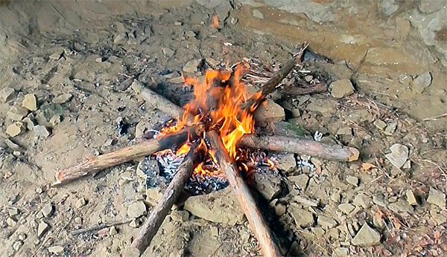
Основное назначение этого костра – приготовление еды, так как он дает равномерный огонь, легко регулируется сдвиганием к центру и раздвиганием бревен и является одним из самых экономичных по расходу дров.
Существует распространенное мнение, что Звездочку можно использовать группе людей для комфортного сна. Мол лежи себе и изредка пододвигай к центру бревна. Но, насколько могу судить, этот костер для таких целей не пригоден: во-первых, все равно нужно пододвигать бревна, а значит, долго не поспишь, а во-вторых, греться при этом будут либо пятки, либо голова, что недостаточно для полноценного сна в холодных условиях.
Разжигать такой костер можно Шалашом, а уже после в угли с разных сторон пододвинуть торцами бревна.
По мере прогорания бревна двигаются к центру. Если огонь нужно потушить, бревна отодвигают на некоторое расстояние от центра.
Достоинства Звездочки:
- Экономичность и малое потребление дров;
- Удобство в регулировке интенсивности горения;
- Нетребовательность в уходе и поддержании.
Недостатки Звездочки:
- Требуются более-менее толстые ветки или бревна. Тонкие ветки будут быстро прогорать (правда, не так быстро, как в Шалаше);
- Ограниченная рабочая площадь костра позволяет разместить над огнем малое количество посуды.
Таким образом Звездный костер наиболее выгоден для приготовления пищи при ограниченном запасе дров и малом количестве людей в походной группе. Использовать его для обогрева, освещения и сушки вещей тоже можно, но в сравнении с некоторыми другими видами костров он в этом плане им существенно уступает.

Охотничий (Рыбацкий)
Основа Охотничьего костра — горизонтально лежащее сухое бревно, под которым разводится огонь с помощью более мелкого топлива, например, веток и щепок, уложенных верхними концами на бревно. Бревно в данном случае служит экраном для тепла, отражая его на сидящего перед костром человека. Со временем само бревно начинает тлеть, увеличивая эффективность костра, как обогревателя.
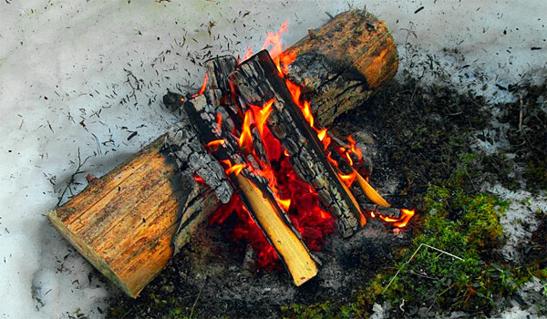
Охотничий костер хорош также для длительного обогрева — с определенными усилиями возле него можно даже переночевать.
Рыбацкий костер предназначен в первую очередь для обогрева, сушки вещей и приготовления пищи. С ролью освещения он справляется плохо, так как освещает только территорию по одну сторону от бревна, да и подкладываемые в огонь ветки мешают выходу света, пока сами не загорятся. Если в группе два человека, а в дровах нет недостатка, второй человек также может разжечь огонь с другой стороны бревна, увеличивая рабочую площадь костра.
Такой костер не очень пригоден для использования на снегу, так как горящие ветки будут протапливать снег, погружаясь в него, а бревно останется на поверхности, перестав выполнять свою функцию.
Достоинства Охотничьего костра такие:
- Прост в изготовлении и управлении. По большому счету, это тот же Шалаш, который разожгли под горизонтально уложенным на землю бревном и с упором веток на него;
- Дает больше тепла сидящему перед ним человеку за счет экранизации инфракрасных излучений от бревна;
- Экономичен по сравнению со многими другими видами простых костров, например, в сравнении с Колодцем.
Недостатки у этого костра следующие:
- Требует наличия большого сухого бревна, которое не всегда можно найти или заготовить, например, в степной зоне;
- Обогревает и освещает только с одной стороны.
Охотничий костер целесообразен для использования одним либо двумя людьми в теплое время года при наличии сухого бревна и необходимости согреться и приготовить пищу.

Колодец
Колодец представляет из себя своего рода деревянный сруб, благодаря чему горит относительно долго и является одним из тех костров, которые позволяют экономить топливо.
Он используется для приготовления пищи, сушки вещей, обогрева и отчасти — для освещения территории вокруг костра. Колодец благодаря своей рабочей площади позволяет готовить еду одновременно в нескольких емкостях, подвешенных над костром, например, на металлическом тросе. Лично я ставил котелок прямо в центр костра и продолжал обкладывать его дровами, добиваясь быстрого закипания в нем воды.
Для разведения этого костра я рекомендую начать с костра Шалаш. Когда Шалаш немного разгорится, по обе стороны от него нужно положить параллельно два небольших бревнышка. После на края этих бревнышек по обе стороны перпендикулярно им кладутся еще два бревнышка — получается квадрат из четырех бревнышек, внутри которого горит Шалаш. Далее процедура повторяется еще несколько раз, пока не получится своего рода колодец с квадратным сечением.
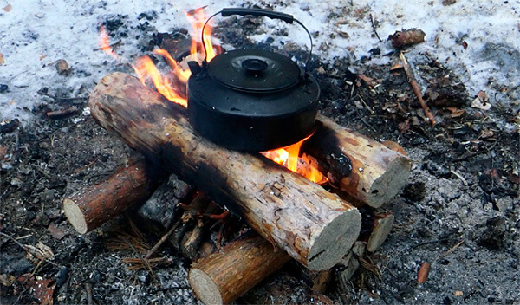
Типичный колодец в лесу, где доступны толстые сухие поленья.
Уложенные таким образом дрова быстро подсыхают, если вдруг оказались влажными, и разгораются. После этого новые дрова в костер подкладываются по той же схеме, не заботясь о внутреннем Шалаше.
Колодец обладает следующими плюсами:
- Экономичный в плане расхода дров.
- Можно использовать даже дрова небольшого диаметра.
- Удобен для одновременной просушки отсыревших дров.
- Позволяет готовить еду сразу в нескольких емкостях.
- Дает хорошие угли для разнообразных целей, например, приготовления еды и наполнения фильтра для воды.
- Удобен для сушки одежды и обуви и отчасти — для освещения.
Значительных недостатков Колодца как таковых я не выявил. Постоянно пользуюсь этим костром в качестве основного и вполне доволен им.
Колодец — вполне пригодный вид костра для обогрева и приготовления еды как в одиночном походе, так и в групповых полевых выходах особенно там, где требуется экономия топлива.

Решетка
Этот костер сходен с Колодцем с тем только отличием, что на каждом этаже Решетки, начиная с третьего, параллельно кладется не по два, а по три и более бревнышка. Основой для Решетки может служить настил из ряда параллельно лежащих прижатых друг к другу бревнышек. Первый, второй и третий этажи делаются по аналогии с колодцем, а внутри него располагается Шалаш.
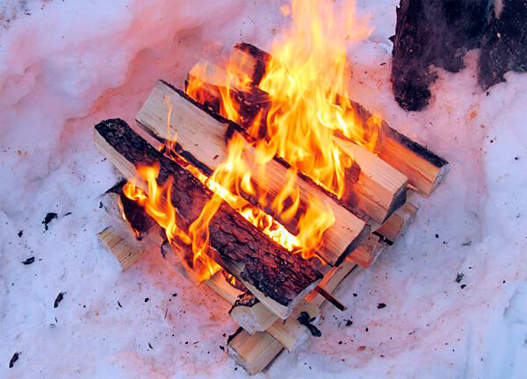
Решетка по своим особенностям сходна с Колодцем, но требует большего количества дров и соответственно дает больше жара. Рекомендации по ее использованию такие же, как и у Колодца.

Пирамида (или Обратный, или Перевернутый костер)
Этот костер представляет из себя пирамиду, каждый этаж которой выложен настилом из бревен, причем каждый последующий этаж кладется перпендикулярно предыдущему.
Существенным отличием этого костра от большинства других является то, что поджигается он не снизу, а наоборот — сверху. Таким образом, поднимающиеся вверх языки огня не могут распалить нижние бревна, которые поджигаются лишь от падающих в щели горящих углей. Эта особенность позволяет костру гореть достаточно продолжительное время.
На фото показано, как это выглядит:
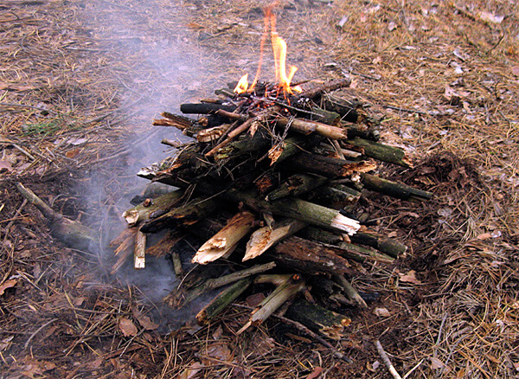
Иногда для того, чтобы продлить горение костра, между бревнами нижних этажей насыпают тонкий слой земли, мешающий преждевременному распространению горящих углей по самым нижним этажам.
Этот костер сооружается и поджигается всего один раз и больше не требует ухода за собой, что удобно, например, для обогрева во время сна. Он хорошо освещает территорию вокруг себя, дает много тепла и позволяет приготовить еду даже большой группе людей.
Как и в предыдущих случаях, такой костер удобно разжигать с помощью Шалаша, расположив его на самом верху Пирамиды.
Пирамида обладает следующими достоинствами:
- Дает много жара, что удобно для просушки вещей, обогрева большого количества людей и готовки еды на большую группу;
- Дает много света;
- Не требует ухода, что удобно для ночевки у такого костра в горах, в лесу или в степи;
- Дает много углей.
Главный недостаток Пирамиды — это большой расход достаточно толстых дров, которые еще нужно заготовить и сложить по правилам. Однако для большой группы охотников или туристов это не должно составить особого труда.
В связи со сказанным, можно сделать вывод, что Пирамида хорош для большой группы людей при наличии неограниченного количества сухостоя, если в валке деревьев, доставке к месту будущего костра и разделывании стволов на бревна нужной длины не возникает проблем.

Траншея
Это один из видов костров, который нужно разводить в яме.
Траншея может разводиться в ветреную погоду. В этом случае стенки ямы будут служить естественным ветрозаслоном. Чтобы очаг получал достаточное количество кислорода, необходимого для горения дров, яму делают прямоугольной формы, а сам костер разводят с одной ее стороны. Таким образом свежий воздух поступает в очаг с противоположной стороны ямы — и костер продолжает гореть.
Траншея целесообразна во время сильного ветра, если организовать другую защиту от ветра разгорающегося костра не получается. Она удобна для приготовления пищи и дает больше жара за счет отражающихся от стен ямы инфракрасных лучей. Но вот для обогрева и освещения она не пригодна ввиду того, что выходу света и тепла препятствуют стенки ямы.
Разводить внутри такой ямы можно любой из удобных костров, например, Шалаш, Колодец или Решетку, ведь Траншея — это не способ укладки дров, а вариант их размещения в яме определенной формы.
Иногда этот костер может быть организован для так называемой «огненной кровати», когда полученные угли разбрасываются по всей площади ямы и засыпаются слоем земли. Со временем земля прогревается и еще некоторое время греет лежащего на ней человека. Однако и этот вариант бесполезен при минусовой температуре, так как земля промерзает, а значит вырыть яму в ней становится сложно, если вообще возможно.
Достоинства у Траншеи следующие:
- Возможность разжечь огонь в ветреную погоду, хотя есть и другие более эффективные способы разведения костра в таких условиях;
- Относительно небольшой расход дров;
- При большом количестве топлива возможность трансформировать костер в «огненную кровать»;
- Этот костер относительно безопасный, так как уменьшается вероятность распространения огня и возникновения пожаров;
- Отсутствие кострища при закапывании ямы.
Недостатков у Траншеи тоже предостаточно:
- Затраты сил и времени на рытье ямы;
- Невозможность рытья ямы в промерзшей или каменистой почве, а также на скалах;
- Нужны инструменты для рытья;
- Данный костер является узкоспециализированным и предназначен в основном для приготовления еды;
- Его нельзя разводить на торфяниках: опасно торфяными пожарами.
Как по мне, такой костер имеет смысл только в качестве промежуточного звена для изготовления огненной кровати при сухой рыхлой почве и положительных температурах воздуха. И то для теплого ночлега можно воспользоваться вариантами более простыми и эффективными, например, Нодьей или Охотничьим корытом, о которых расскажу чуть позже.

Полинезийский
Это разновидность костра в яме. В данном варианте выкапывается конусовидная яма, внутри которой разжигается костер. Лучше начать с Шалаша, а после уложить дрова в виде Звездочки, опирая их на стенки ямы. Таким образом, прогорая в центре ямы, дрова постепенно будут сползать внутрь, не требуя дополнительных вмешательств.
Данный костер хорош для приготовления пищи и получения большого количества углей. Для освещения и обогрева он не очень пригоден, хотя, как и большинство других костров, частично справляется и с этими задачами.
На фото показана яма для такого костра:
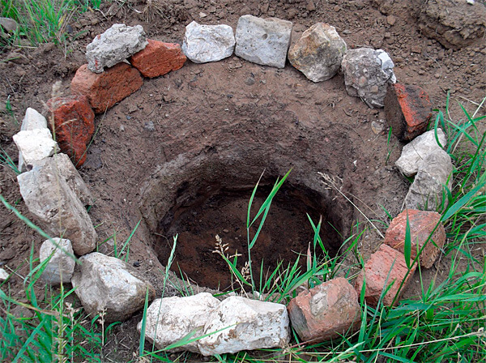
К достоинствам данного костра можно отнести:
- Возможность разжечь костер в ветреную погоду.
- Экономию дров и высокий КПД.
- Отсутствие необходимости постоянно управлять костром.
- Этот костер относится к безопасным, поскольку уменьшается вероятность распространения огня и возникновения пожаров.
- При засыпании ямы землей на месте костра отсутствует кострище.
Недостатки у Полинезийского костра такие же, как у костра Траншея, за исключением того, что Полинезийский можно вырыть сравнительно легко и быстро даже заостренной камнем палкой.
Данный вид костра целесообразно применять для приготовления пищи, особенно для запекания в углях при небольшом количестве дров.

Дакотский очаг (или Костер в яме, или Костер разведчика)
Это еще один окапываемый костер, который горит в специальным образом подготовленной яме. Иногда его относят к скрытым кострам благодаря тому, что при желании огонь этого костра можно легко скрыть от постороннего глаза.
В данном случае яма имеет колбообразную форму, а свежий воздух подается в нее через воздуховод, соединяющий дно ямы с поверхностью земли.
Костер разведчика за счет тяги свежего воздуха через воздуховод самостоятельно раздувает собственные угли, а за счет дна и стенок ямы — аккумулирует в себе тепло, создавая максимальную температуру внутри. Этим он хорош для приготовления пищи при минимальном количестве дров.
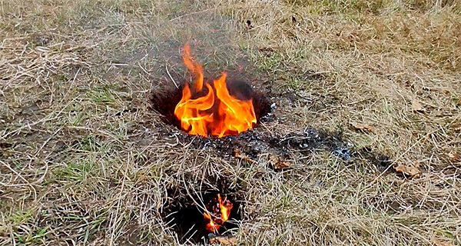
Технологически дакотский очаг похож на полинезийский костер, но отличается от него наличием воздуховода и, как следствие, более активным горением дров.
Подробно про этот тип костра и его разведение я говорил в отдельной статье…
Он обладает теми же достоинствами и недостатками, что и Полинезийский костер, но требует больших затрат времени на свою организацию и необходимости в дровах определенной длины (длинные ветки в него не поместятся). Кроме того, повесить над ним можно только одну емкость, что неудобно для приготовления пищи на большую группу, когда одновременно пытаются поставить на огонь несколько котелков.
Однако вместе с тем Дакотский очаг дает больше жара и, будучи накрытый плоским камнем или сковородой, может использоваться для скрывания своего местоположения, в случае небольшого дождя или в землянке.
Дакотский очаг с тягой можно рекомендовать к применению в теплое время года на мягкой почве в условиях, когда необходимо скрыть свое присутствие на определенной территории, а необходимость в организации костра все же имеется. Также он хорош для приготовления пищи, в том числе запекания для небольшой группы людей.

Финская свеча (или Деревянный примус, или Костер из колоды)
В классическом варианте финская свеча представляет поставленную на торец толстую колоду, которую разрубили пополам. В середину укладывается стружка, вырезанная из сердцевины колоды, и поджигается. Таким образом огонь в классической финской свече горит между двумя половинками колоды. Иногда колоду рубят на большее количество поленьев, а иногда делают в ней только пропилы. Суть от этого не меняется.
Предназначена Финская свеча в основном для приготовления еды, но некоторые ее вариации также используются для освещения территории. На фото ниже показана финская свеча, сделанная их пропиленного полена:
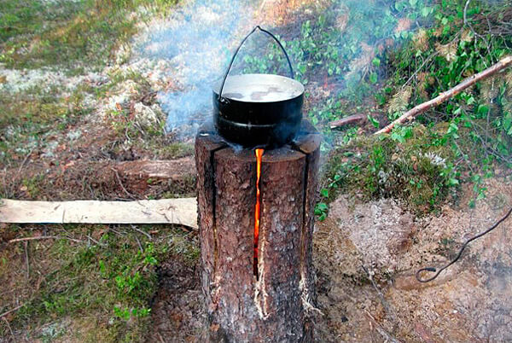
Существует множество современных вариантов этого костра удобных для тех или иных условий и задач. О том, как они устроены и как их разжигать, — в отдельной статье. Здесь же поговорим об их плюсах и минусах.
Среди плюсов Финской свечи можно выделить:
- Компактность. Огнище не занимает много места;
- Экономичность. Огонь внутри толстого полена может гореть часами;
- Это один из немногих переносных костров. При необходимости его можно без труда перенести на новое место;
- Не боится ветра и дождя. От ветра свечу спасает ее конструкция, а от дождя — возможность накрыть плоским камнем или посудой, в которой готовится еда;
- Некоторые варианты этого костра не оставляют на земле кострища и при острой необходимости с осторожностью могут быть использованы даже на торфяниках.
К минусам этого очага относятся:
- Необходимость в наличии топора или пилы. Сделать костер голыми руками будет проблематично;
- Необходимость в толстых бревнах. Без полена не получится сделать очаг;
- Невозможность одновременно поставить на огонь две и более емкости с едой или водой;
- Некоторые варианты не могут быть использованы для обогрева и сушки вещей.
Таким образом Финская свеча может быть рекомендована для небольшой группы людей в теплое время года, когда в наличии имеется сухостой с толщиной стволов не менее 5 см, группа располагает пилой, топором или другим удобным для работы с древесиной инструментом, а также в случае необходимости освещения территории в темное время суток.

Нодья
Нодьей называют ряд таежных долгогорящих костров, предназначенных в первую очередь для обогрева в течение длительного времени, например, зимней ночью.
Классическая нодья — это два горизонтально уложенных друг на друга толстых бревна длиной до 2 метров (по росту человека). Огонь в этом костре горит между бревнами по всей их длине.
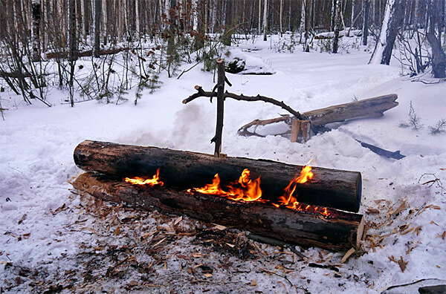
Двухбревенная нодья — классический таежный вариант.
Существуют и другие варианты нодьи, которые позволяют не только согреться, но и приготовить пищу. О них — здесь…
Главное достоинство этого костра — способность гореть на протяжении длительного времени (иногда более 10 часов) без подбрасывания дополнительных дров, давая стабильное тепло и согревая, даже когда температура воздуха опускается ниже -20°С.
Кроме того, классический вариант Нодьи, благодаря излучению тепла в стороны, а не вверх и вниз, и большой площади соприкосновения с поверхностью снега не протапливает его, а значит может быть организован даже на глубоком снегу без необходимости расчищать сугробы до земли. Хотя в некоторых случаях для подстраховки можно под Нодью перпендикулярно ей положить два нетолстых длинных бревнышка, которые увеличат площадь соприкосновения со снегом и будут упираться в непротопленные костром участки снега.
Однако есть у Нодьи и ряд недостатков. Это в первую очередь:
- Необходимость наличия сухостоя с толщиной ствола не менее 20 см;
- Необходимость наличия топора или пилы для работы с древесиной;
- Относительная сложность организации этого костра;
- При ночевках возможность обогрева не более двух человек.
В целом же этот костер — один из немногих, которые можно использовать как согревающий при ночевках в зимнее время в одиночном походе либо походной группе из двух человек при наличии сухостоя и топора.

Охотничье корыто
Этот костер представляет из себя нетолстые бревна, уложенные параллельными штабелями друг на друга. Поджигается он с одного края и постепенно прогорает по всей длине, давая много углей и тепла.
Так же, как и Нодья, Охотничье корыто используется для обогрева при ночевках в зимнее время, в основном в лесистой местности, где имеется достаточно топлива для этого костра. Но в отличии от Нодьи, на этом костре удобно разогревать и готовить пищу. Выглядит этот костер так:
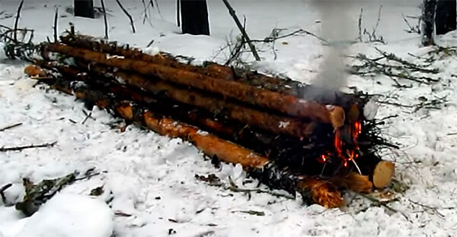
Для того, чтобы сделать такой очаг, нужно:
- Раздобыть тринадцать бревнышек примерно одинаковой длины. Их длина будет определять время горения огня: чем они будут длиннее, тем дольше будет гореть костер;
- Отбить на бревнах длинные сучки. Короткие сучки можно оставить: благодаря им конструкция костра не развалится;
- Уложить четыре бревна на землю как можно плотнее друг к другу;
- Второй ряд из трех бревен уложить поверх параллельно первому, но так, чтобы края нижнего ряда выступали на полметра вперед;
- Третий ряд из трех бревен кладется аналогично второму, но смещается концами ближе к краям первого;
- Четвертый ряд также состоит из трех бревен, уложенных поверх остальных, но его края совпадают с краями первого ряда;
- Растопка кладется на первый ряд так, чтобы третий и четвертый ряды нависали над ней.
Поджигание растопки приведет к возгоранию всех рядов и медленному продвижению огня вдоль по бревнам.
Для того, чтобы сдерживать распространение огня, тем самым продлевая горение костра, верхние бревна в зимнее время можно слегка притрусить снегом.
Преимущества этого костра по сравнению с Нодьей следующие:
- Можно добиться более продолжительного горения.
- Требуются бревна меньшего диаметра, которые проще и найти, и транспортировать к месту костра.
- На таком очаге можно готовить пищу.
Но есть и свои недостатки, среди которых:
- Потребность в большом количестве топлива.
- Самый жаркий участок костра постепенно смещается с одного конца в другой, что может оказаться не очень удобно во время сна.
Это практичный лесной костер, разводить который имеет смысл при необходимости ночевки в зимнем лесу для группы людей либо для одного человека, оставшегося без топора и пилы, ведь зачастую свалить тонкий сухостой и разломать его, поместив между стволами деревьев, под силу даже уставшему путешественнику.

Таежный (или Эвенкийский костер)
Таежными кострами, нередко именуемыми также эвенкийскими (эвенскими) или якутскими, принято считать целое семейство долгогорящих костров, используемых в холодное время года в основном для обогрева. Но в данном случае мы рассмотрим именно костер с названием «Таежный». Его ещё иногда называют тунгусским.
Он состоит из лежащего на земле бревна, на которое перпендикулярно и наискосок положены бревнышки (не менее трех) потоньше. Эти бревнышки верхними концами соприкасаются друг с другом, а нижние их концы расходятся в стороны и лежат на земле. Горение происходит в месте соприкосновения их концов, а от бревна, лежащего на земле, отражается тепло, излучаемое упавшими вниз углями.
Пример такого костра показан на фото:
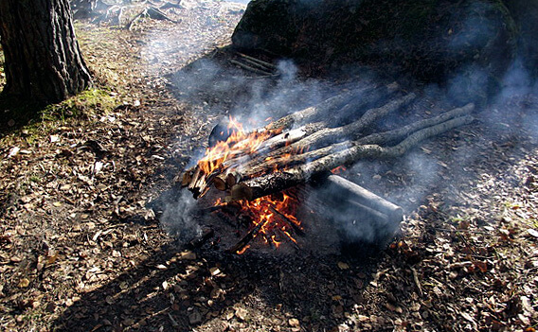
Этот костер требует ухода в виде периодического пододвигания бревнышек по мере их прогорания, а разжигаться может двумя способами — либо поджигается Шалаш под концами бревнышек, либо Шалаш разводится непосредственно на местах соприкосновения бревнышек. Во втором случае на время разжигания бревнышки сдвигаются, чтобы растопка не проваливалась в щели между ними.
Этот костер хорош для разогревания пищи особенно в зимнее время, так как не требует дополнительных манипуляций для удержания на поверхности: даже при сильном горении этот костер будет всегда оставаться на снегу, а не протапливать его, опускаясь до земли. Также, благодаря экранированию тепла, Таежный будет согревать сидящих перед ним людей.
По сравнению с Нодьей и Охотничьим корытом, этот костер требует меньше топлива, а значит и меньше работы по заготовке дров, однако нуждается в периодическом пододвигании бревен, а соответственно не очень хорош для обогрева во время сна. Кроме того, огонь в случае Таежного костра имеет скорее точечный, нежели линейный, характер, а значит и обогрев им лежащего человека будет неравномерным.
Но несмотря на недостатки этого костра, он все-таки может быть использован в одиночном походе или в малочисленной туристической группе, особенно при наличии теплых спальников, благодаря тому, что не требует много времени, топлива и инструментов для своей организации и позволяет согреться и приготовить горячую пищу.

Костер в неблагоприятных условиях
В условиях дикой природы часто возникают ситуации, неблагоприятные для разведения того или иного костра. В этом случае необходимы дополнительные манипуляции, которые рассмотрим ниже.
В сильный ветер, когда потоки воздуха мешают разжечь огонь, можно:
- Использовать один из видов врытых костров, разводимых в яме, например, Дакотский очаг или Траншею;
- Найти естественное или создать искусственное укрытие, закрывающее от ветра будущий костер. Для этих целей хорошо подходит каримат, который удерживают либо крепят с наветренной стороны, то есть со стороны, откуда дует ветер;
- Хорошо окопать костер, либо обложить его по бокам камнями.
В дождливую погоду можно:
- Сделать один из вариантов устойчивых к дождю костров, например, Финскую свечу, а при незначительных и редких осадках — Дакотский очаг, накрыв их при необходимости посудой или плоским камнем.
- Найти естественное укрытие, например, вход в пещеру, или соорудить свое, например, подвесив тент или кусок полиэтилена. В случае с полиэтиленом нужно соблюдать осторожность, чтобы огонь или искры костра не прожгли его.
Тем не менее, практика показывает, что при обилии дров костер нормально горит и даёт достаточное количество тепла даже под сильным дождем:
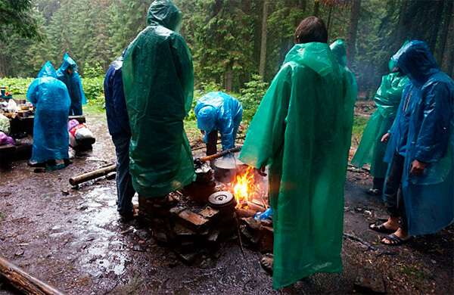
А о том, где взять сухую растопку, и как эффективно разжигать огонь в сырую погоду, я уже говорил в отдельной статье…
На глубоком снегу можно:
- Организовать костер, не протапливающий снег до земли, например, Таежный;
- Раскопать снег до земли и уже в яме разводить желаемый костер;
- Сделать настил из бревен под будущий костер.
На болоте также целесообразно сделать настил из бревен, который покрыть слоем земли, чтобы бревна не прогорели за короткий срок, пока на них горит костер.
Кстати, настил в виде плота используется для поджигания на нем сигнального костра, когда появляется необходимость подать сигнал с воды. Такое, например, может случиться в лесу возле реки, которая видна с воздуха. Огонь и дым от костра будут малозаметны в гуще леса, а вот если костер разжечь на плоту, который спустить на воду, предварительно привязав его к обоим берегам или к якорю, то шансы быть замеченным резко возрастают.

ТОП–5 костров для выживания
Чтобы комфортно чувствовать себя в дикой природе, нет необходимости запоминать все разнообразие костров. Достаточно научиться пользоваться лишь некоторыми из них.
Совокупность знаний об этих кострах должна перекрыть весь спектр решаемых в условиях выживания задач, связанных с огнем, а сами костры должны легко сооружаться, как с инструментами, так и без них.
Далее я привожу маленький список всего из пяти костров, которые, по моему мнению, должен знать каждый человек, чья деятельность или отдых тем или иным образом связаны с длительным пребыванием в дикой природе. Хотя мне и известны бывалые туристы, знающие и применяющие на протяжении десятков лет один единственный костер — «Шалаш». Тем не менее в условиях выживания не бывает мелочей, и неправильно подобранный костер (а Шалаш, например, совершенно не подходит для зимней ночевки) может стоить человеку комфорта, а иногда и самой жизни.
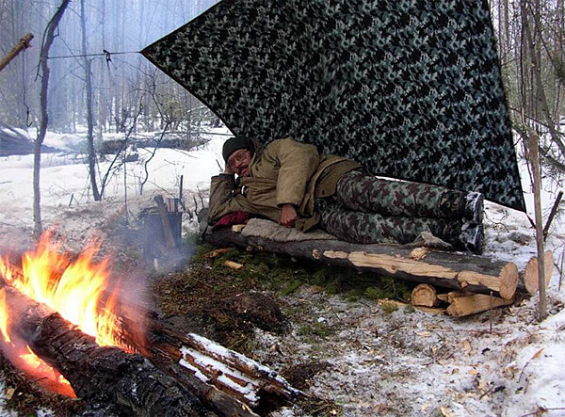
Бивуак в зимней тайге без использования палатки, который позволяет переночевать без риска для жизни и здоровья.
Итак, рассмотрев, какие виды костров бывают и для чего они нужны, можно составить ТОП-5 лучших костров для выживания:
- Шалаш. Используется, когда много хвороста, нужен сильный жар и свет, например, для подачи сигналов.
- Колодец. Применяется, когда хвороста немного, он влажный и нужно приготовить еду и обогреться.
- Звезда. Хороша, когда есть небольшое количество нетолстых бревнышек и нужно приготовить пищу.
- Таежный. Целесообразен, когда есть нетолстые бревна и нужно приготовить еду на костре и согреться, а также ненадолго вздремнуть.
- Нодья. Незаменима, когда есть толстые бревна и топор, при этом всем нужно приготовить еду и переспать зимнюю холодную ночь без спальника.
Здесь я рассказал далеко не про все виды костров, поскольку их разнообразие велико, и со временем появляются все новые и новые. Однако для обеспечения человека светом, теплом, возможностью приготовить себе еду и вскипятить воду почти при любых условия, данного списка, как мне кажется, должно быть предостаточно.
Все-таки главная задача для человека, находящегося в аварийной ситуации, — не вспомнить тысячу разновидностей костров, а выбрать наиболее подходящий для тех условий, в которых оказался человек, и тех задач, которые ему нужно решить.

